**18. MARIA FERNANDA RESTREPO CASTRO**

**Descripción:**

Estás diseñando una base de datos para un sistema de gestión de inventario de una tienda.

Debes crear tablas que almacenen información sobre los productos, los proveedores y las

existencias. A continuación, se presentan las instrucciones para crear las tablas y realizar

consultas.

**Instrucciones:**

**1.** Crea una tabla llamada "proveedores" con los siguientes campos: ID (clave

primaria), Nombre y Direccion.

**2.** Crea una tabla llamada "productos" con los siguientes campos: ID (clave primaria),

Nombre, Precio y ProveedorID (clave foránea que referencia al campo ID de la tabla

"proveedores").

**3.** Crea una tabla llamada "existencias" con los siguientes campos: ID (clave primaria),

ProductoID (clave foránea que referencia al campo ID de la tabla "productos") y

Cantidad.

**4.** Inserta al menos 8 proveedores, 15 productos y registra las existencias de los

productos.

**5.** Realiza las siguientes consultas:

**a)** Obtén todos los proveedores y los productos que suministran.

**b)** Obtén los productos que tienen una cantidad disponible menor a un valor

específico.

**c)** Obtén los proveedores de un producto específico.

**d)** Obtén el nombre del producto, el nombre del proveedor y la cantidad para todas

las existencias.

**DIAGRAMA ENTIDAD-RELACION**

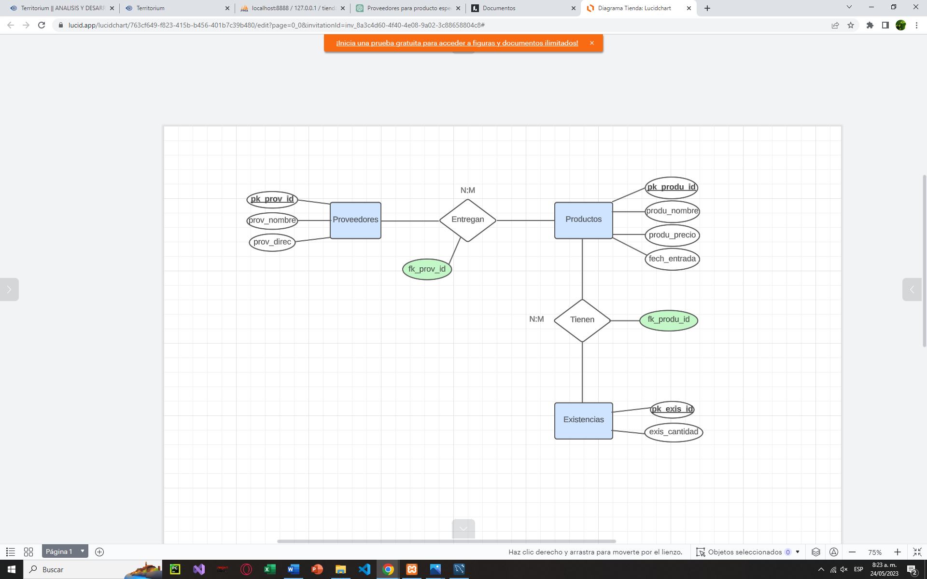

**DIAGRAMA DE CLASES**

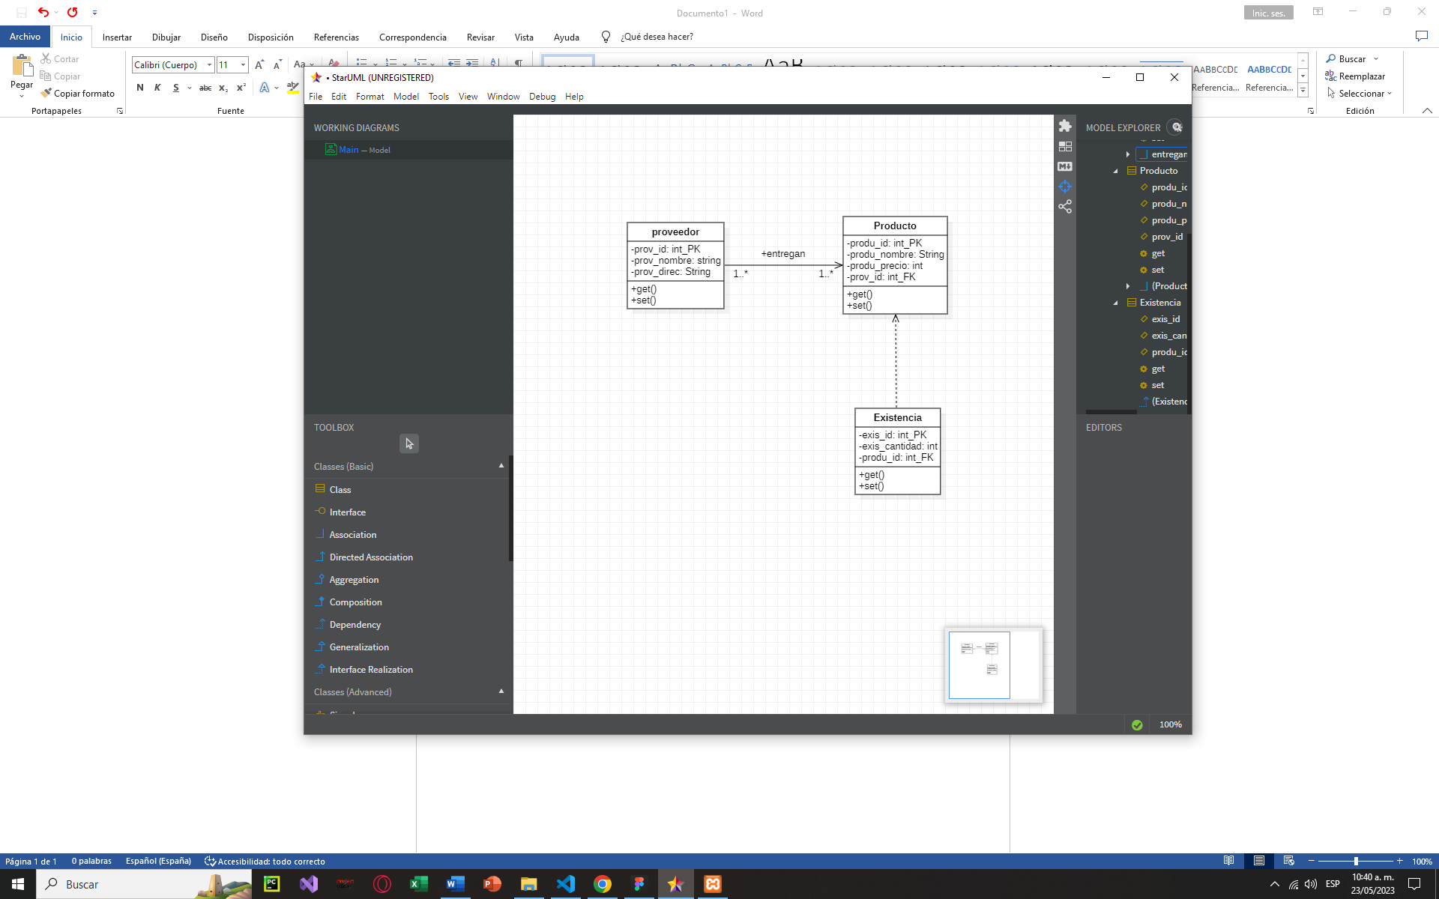

**SCRIPT**

-- phpMyAdmin SQL Dump

-- version 5.2.1

-- https://www.phpmyadmin.net/

--

-- Servidor: 127.0.0.1

-- Tiempo de generación: 24-05-2023 a las 15:15:21

-- Versión del servidor: 10.4.28-MariaDB

-- Versión de PHP: 8.2.4

SET SQL_MODE = "NO_AUTO_VALUE_ON_ZERO";

START TRANSACTION;

SET time_zone = "+00:00";

/*!40101 SET @OLD_CHARACTER_SET_CLIENT=@@CHARACTER_SET_CLIENT */;

/*!40101 SET @OLD_CHARACTER_SET_RESULTS=@@CHARACTER_SET_RESULTS */;

/*!40101 SET @OLD_COLLATION_CONNECTION=@@COLLATION_CONNECTION */;

/*!40101 SET NAMES utf8mb4 */;

--

-- Base de datos: `tienda`

--

-- --------------------------------------------------------

--

-- Estructura de tabla para la tabla `existencias`

--

CREATE TABLE `existencias` (

`exis_id` int(11) NOT NULL,

`exis_cantidad` int(11) NOT NULL,

`produ_id` int(11) NOT NULL

) ENGINE=InnoDB DEFAULT CHARSET=utf8mb4 COLLATE=utf8mb4_general_ci;

--

-- Volcado de datos para la tabla `existencias`

--

INSERT INTO `existencias` (`exis_id`, `exis_cantidad`, `produ_id`) VALUES

(1, 30, 31),

(2, 100, 32),

(3, 100, 33),

(4, 70, 34),

(5, 100, 35),

(6, 66, 36),

(7, 100, 37),

(8, 100, 38),

(9, 100, 39),

(10, 100, 40),

(11, 100, 41),

(12, 100, 42),

(13, 100, 43),

(14, 50, 44),

(15, 100, 45);

-- --------------------------------------------------------

--

-- Estructura de tabla para la tabla `productos`

--

CREATE TABLE `productos` (

`produ_id` int(11) NOT NULL,

`produ_nombre` varchar(30) NOT NULL,

`produ_precio` int(11) NOT NULL,

`prov_id` int(11) NOT NULL

) ENGINE=InnoDB DEFAULT CHARSET=utf8mb4 COLLATE=utf8mb4_general_ci;

--

-- Volcado de datos para la tabla `productos`

--

INSERT INTO `productos` (`produ_id`, `produ_nombre`, `produ_precio`, `prov_id`) VALUES

(31, 'Arroz', 2000, 9),

(32, 'Frijol', 5600, 10),

(33, 'Panela', 4000, 11),

(34, 'Detergente Liquido', 5500, 12),

(35, 'Espagueti', 3000, 13),

(36, 'Lentejas', 2700, 14),

(37, 'Blanquillo', 3000, 15),

(38, 'Garbanzo', 4000, 16),

(39, 'Salchichon', 7000, 9),

(40, 'Salchicha Manguera', 1700, 10),

(41, 'Sal', 2000, 11),

(42, 'Azucar', 2600, 12),

(43, 'Arepas', 1200, 13),

(44, 'Bolsa de Leche', 4000, 14),

(45, 'Jabón en Polvo', 4500, 15);

-- --------------------------------------------------------

--

-- Estructura de tabla para la tabla `provedores`

--

CREATE TABLE `provedores` (

`prov_id` int(11) NOT NULL,

`prov_nombre` varchar(30) NOT NULL,

`prov_direc` varchar(30) NOT NULL

) ENGINE=InnoDB DEFAULT CHARSET=utf8mb4 COLLATE=utf8mb4_general_ci;

--

-- Volcado de datos para la tabla `provedores`

--

INSERT INTO `provedores` (`prov_id`, `prov_nombre`, `prov_direc`) VALUES

(9, 'Luis Cardenas', 'carrera 11 C # 45 F 22'),

(10, 'Alvaro Montes', 'carrera 14 G # 45 F 28'),

(11, 'Alberto Marin', 'carrera 18 T # 45 F 25'),

(12, 'Martin Castaño ', 'carrera 19 W # 45 F 32'),

(13, 'Lucio Rocas', 'carrera 14 H # 45 F 27'),

(14, 'Mateo Rojas', 'carrera 23 C # 64 G 21'),

(15, 'Fernando Rodriguez', 'carrera 13 F # 60 F 28'),

(16, 'Ana Ramirez', 'carrera 11 C # 45 F 26');

--

-- Índices para tablas volcadas

--

--

-- Indices de la tabla `existencias`

--

ALTER TABLE `existencias`

ADD PRIMARY KEY (`exis_id`),

ADD KEY `produ_id` (`produ_id`);

--

-- Indices de la tabla `productos`

--

ALTER TABLE `productos`

ADD PRIMARY KEY (`produ_id`),

ADD KEY `prov_id` (`prov_id`);

--

-- Indices de la tabla `provedores`

--

ALTER TABLE `provedores`

ADD PRIMARY KEY (`prov_id`);

--

-- AUTO_INCREMENT de las tablas volcadas

--

--

-- AUTO_INCREMENT de la tabla `existencias`

--

ALTER TABLE `existencias`

MODIFY `exis_id` int(11) NOT NULL AUTO_INCREMENT, AUTO_INCREMENT=16;

--

-- AUTO_INCREMENT de la tabla `productos`

--

ALTER TABLE `productos`

MODIFY `produ_id` int(11) NOT NULL AUTO_INCREMENT, AUTO_INCREMENT=46;

--

-- AUTO_INCREMENT de la tabla `provedores`

--

ALTER TABLE `provedores`

MODIFY `prov_id` int(11) NOT NULL AUTO_INCREMENT, AUTO_INCREMENT=17;

--

-- Restricciones para tablas volcadas

--

--

-- Filtros para la tabla `existencias`

--

ALTER TABLE `existencias`

ADD CONSTRAINT `existencias_ibfk_1` FOREIGN KEY (`produ_id`) REFERENCES `productos` (`produ_id`);

--

-- Filtros para la tabla `productos`

--

ALTER TABLE `productos`

ADD CONSTRAINT `productos_ibfk_1` FOREIGN KEY (`prov_id`) REFERENCES `provedores` (`prov_id`);

COMMIT;

/*!40101 SET CHARACTER_SET_CLIENT=@OLD_CHARACTER_SET_CLIENT */;

/*!40101 SET CHARACTER_SET_RESULTS=@OLD_CHARACTER_SET_RESULTS */;

/*!40101 SET COLLATION_CONNECTION=@OLD_COLLATION_CONNECTION */;

**DOCUMENTACIÓN**

1. Creación de la base de datos y tablas.

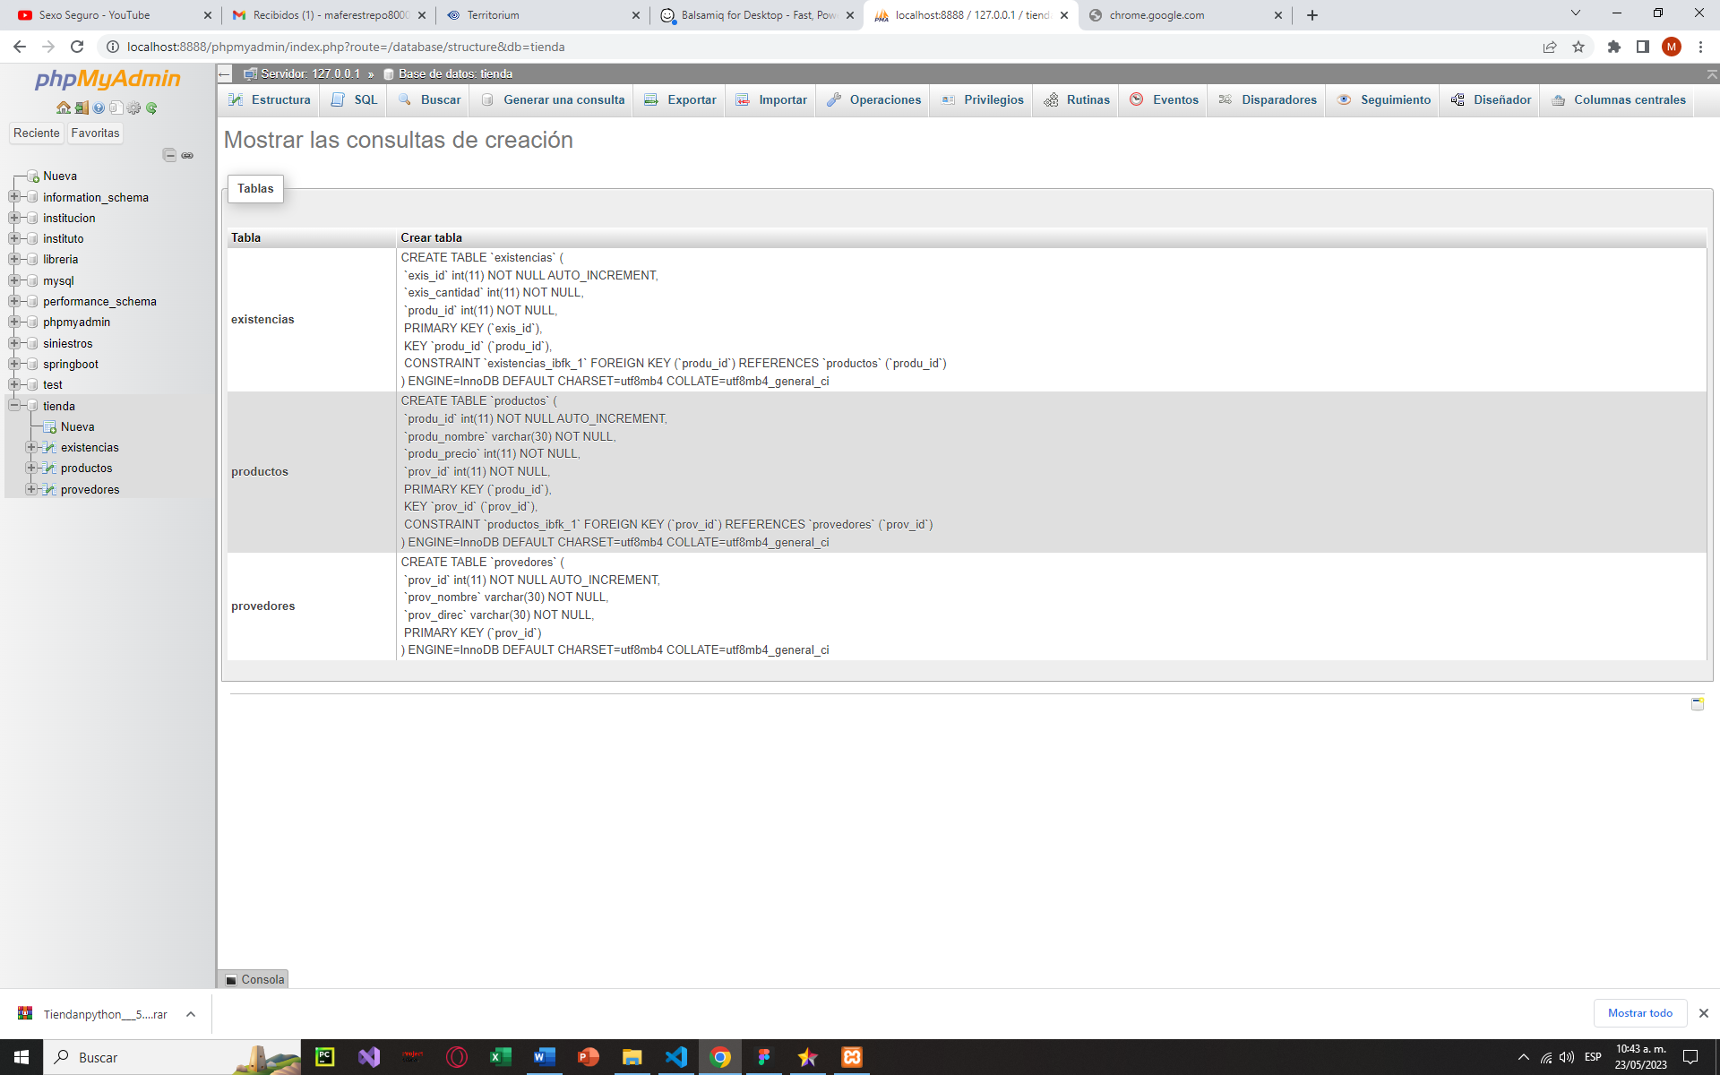

1. Insersion de datos, en la pabla proveedores

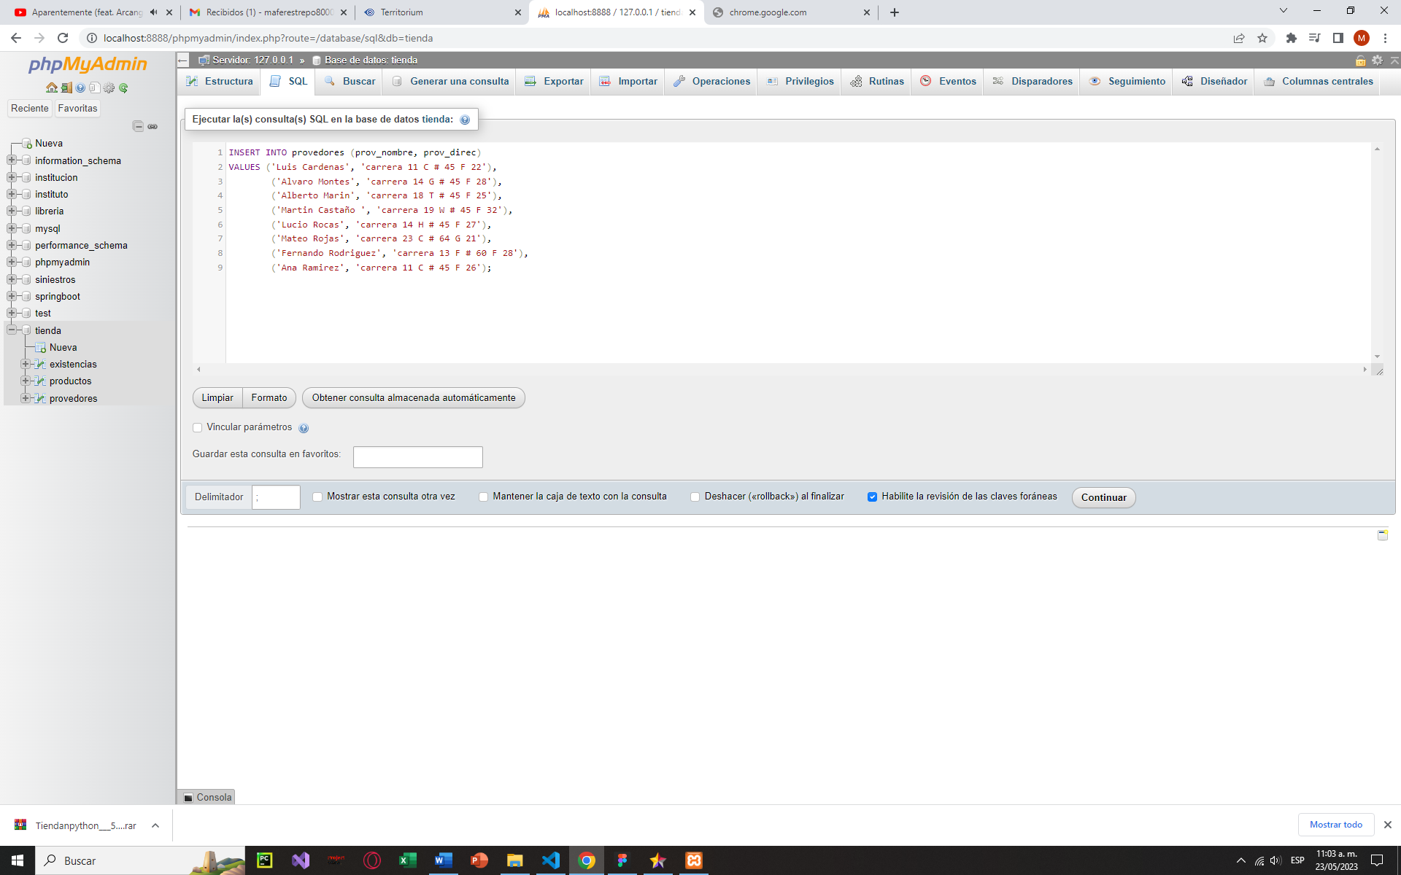

1. Insersion de datos en la tabla productos

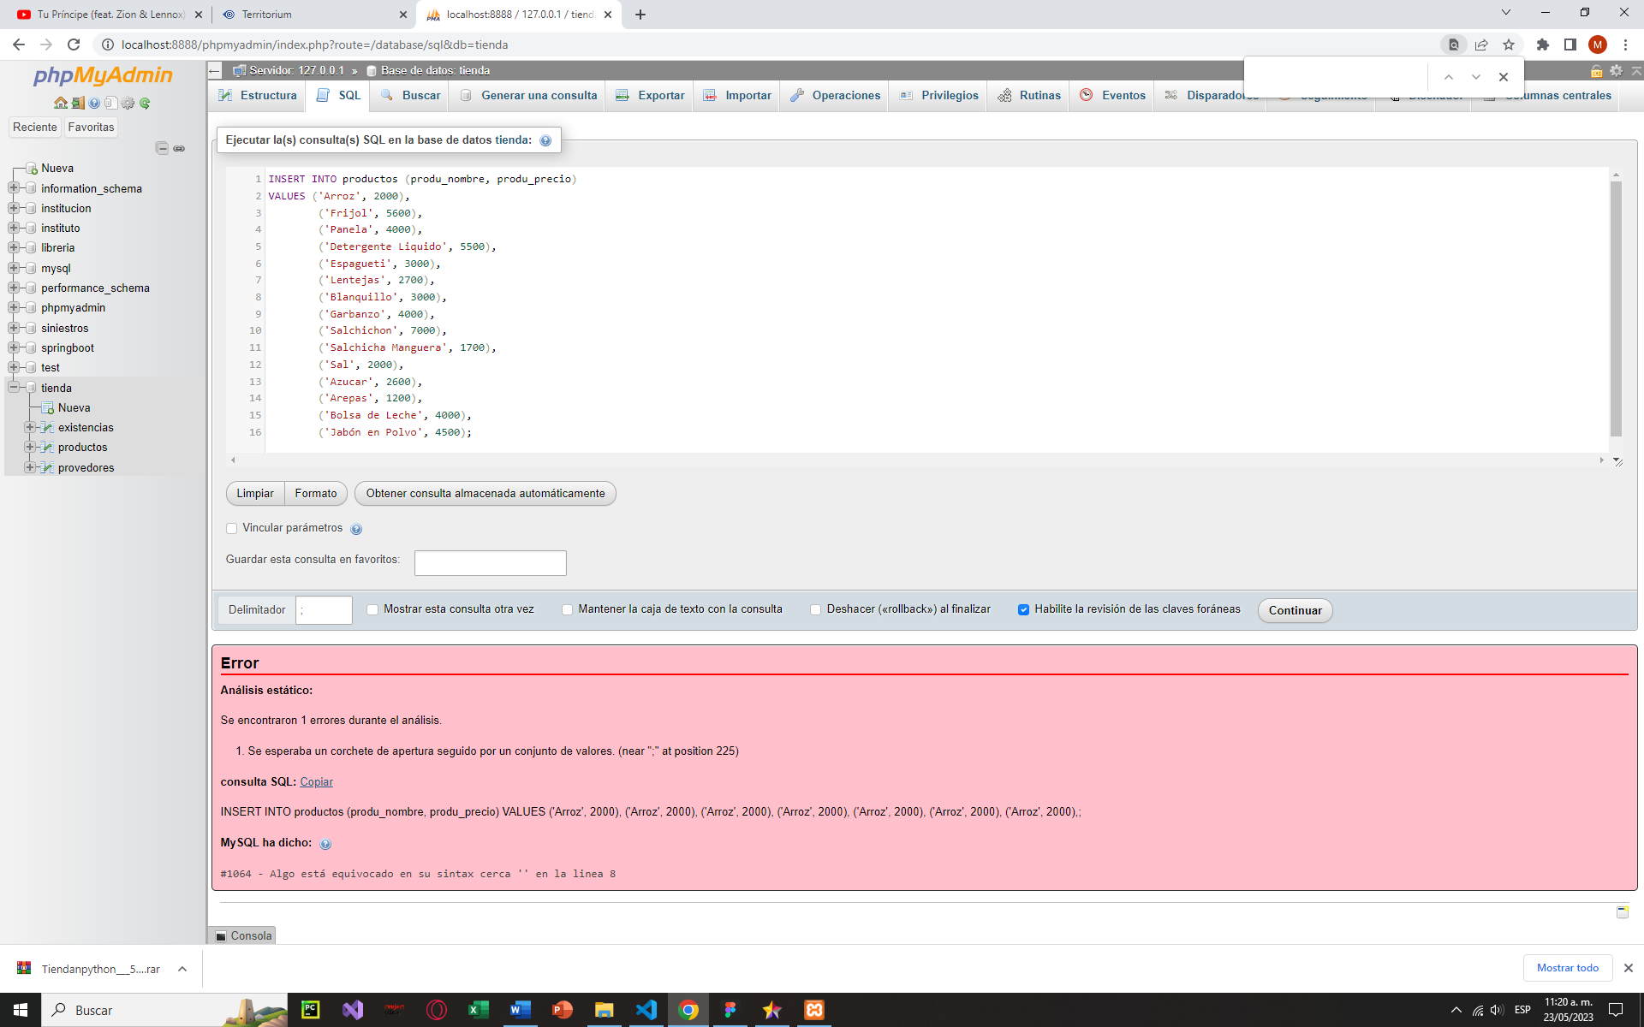

1. Insersion de datos en la tabla existencias

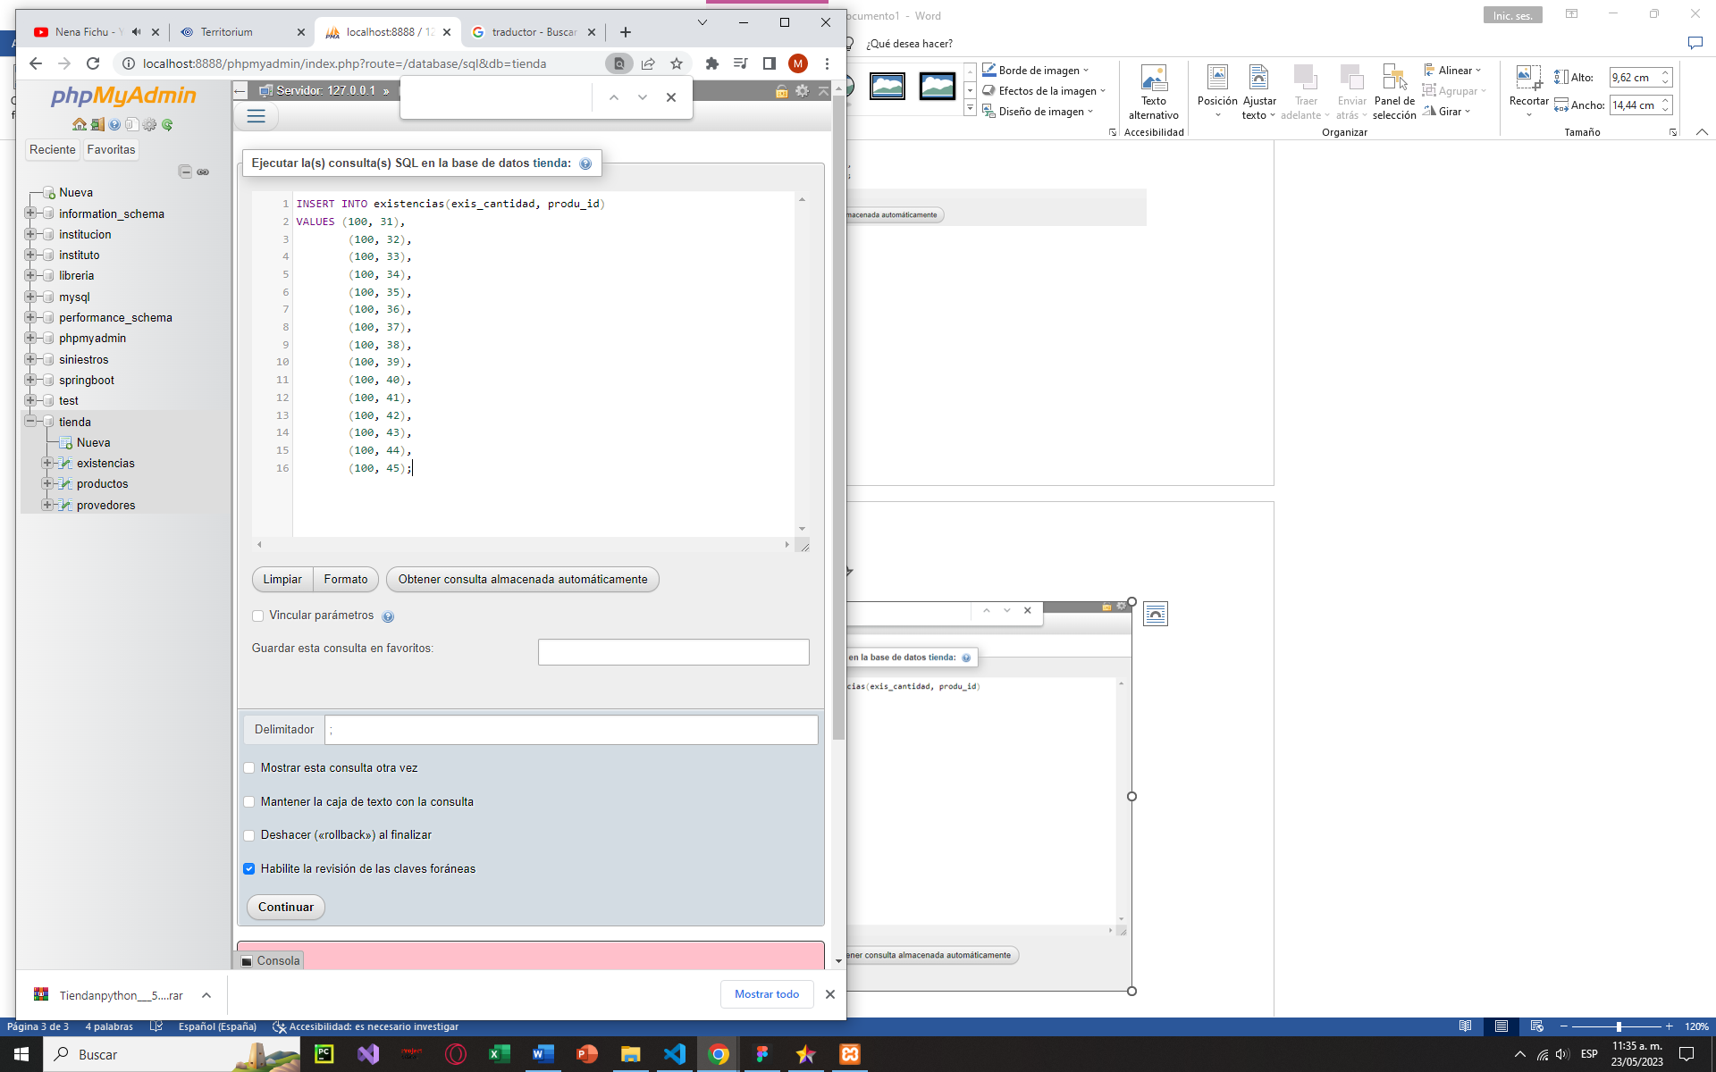

**Consultas**

**a)** Obtén todos los proveedores y los productos que suministran.

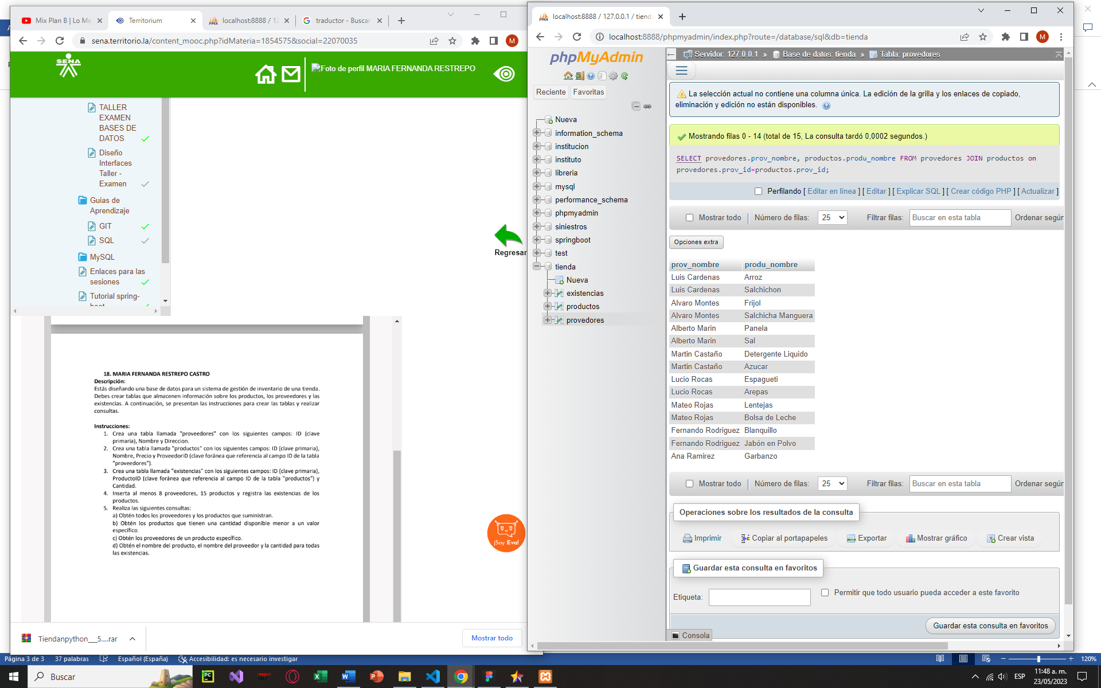

**b)** Obtén los productos que tienen una cantidad disponible menor a un valor

específico.

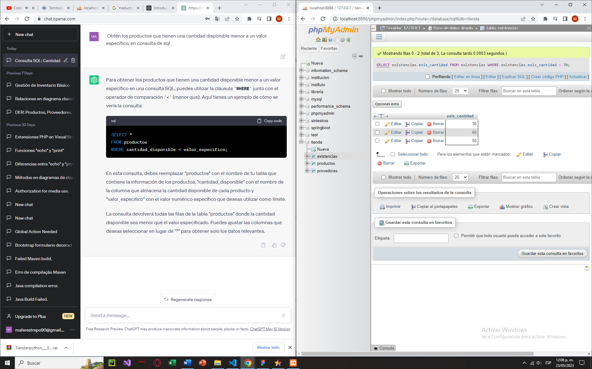

c) Obtén los proveedores de un producto específico.

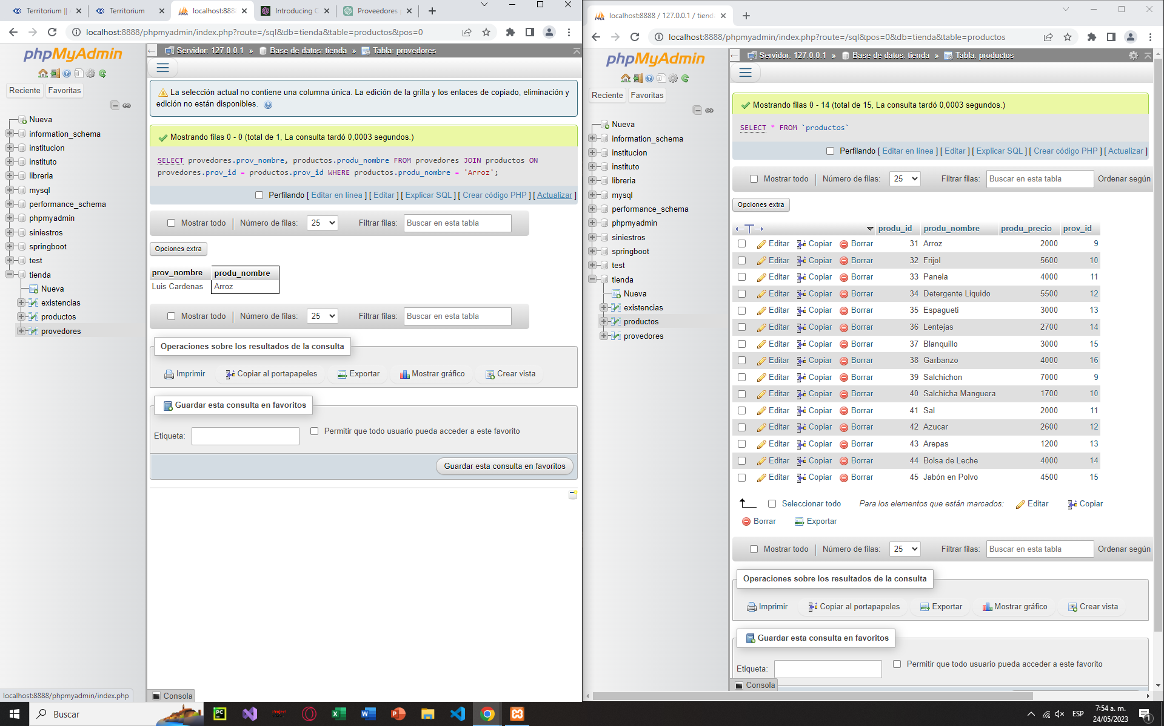

d) Obtén el nombre del producto, el nombre del proveedor y la cantidad para todas

las existencias.

